# Домашняя контрольная работа

## Используя данные ресурсов Finam, Bloomberg и т.п., построить графики цен закрытия для 10 акций (Top 10 компании из S&P500) за месяц. Посчитать стоимость портфеля этих акций.

Были выбраны следующие акции, входящие в индекс S&P : Centene, Aligent, Dexcom, Lowe’s, Carmax, Amazon, Voniter, Equinix, Laboratory corporation of American holding, Baxter.

Данные с Min-Max нормализацией

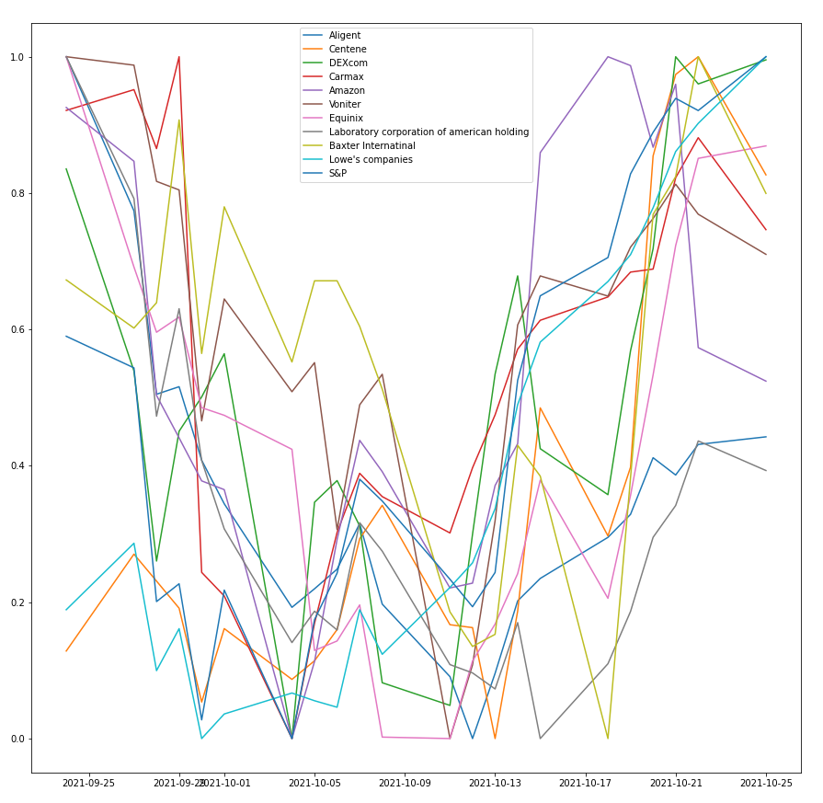

Оригинальные данные без нормализации

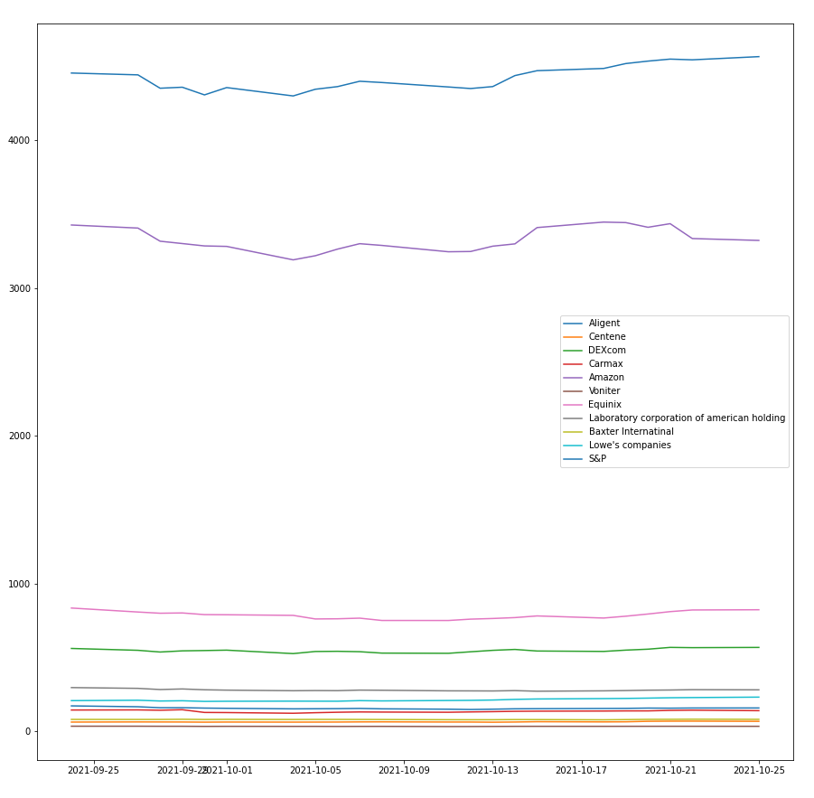

Рассчитаем стоимость портфеля акций на начало периода и на конец периода. Для того, чтобы рассчитать стоимость портфеля необходимо сложить стоимость всех акций данного портфеля.

На начало периода:

172,39+ 62,82+561,17+144,45+3426,98+34,89+834,62+296,295+80,855+207,9 = 10277,85

На конец периода:

158,3+67,89+568,11+140+3322,64+34,195+823,08+281,09+81,37+231,73=10274,89

Таким образом, стоимость портфеля изменилась (снизилась) на 2,96 $ (0.03%)

## Используя данные ресурсов Finam, Bloomberg и т.п., построить графики цен закрытия для 10 акций (Top 10 компании из S&P500) за месяц. Посчитать корреляцию для каждой акции с индексом S&P500.

**Корреляция — это** один из основных терминов теории вероятности, показывающий меру зависимости между двумя и более случайными величинами. Данная зависимость выражается через коэффициент корреляции. Коэффициент корреляции принимает значения от -1 до +1. Чем выше значение коэффициента корреляции, тем больше зависимость между величинами. **Корреляция**бывает положительной и отрицательной.

Формула корреляции:

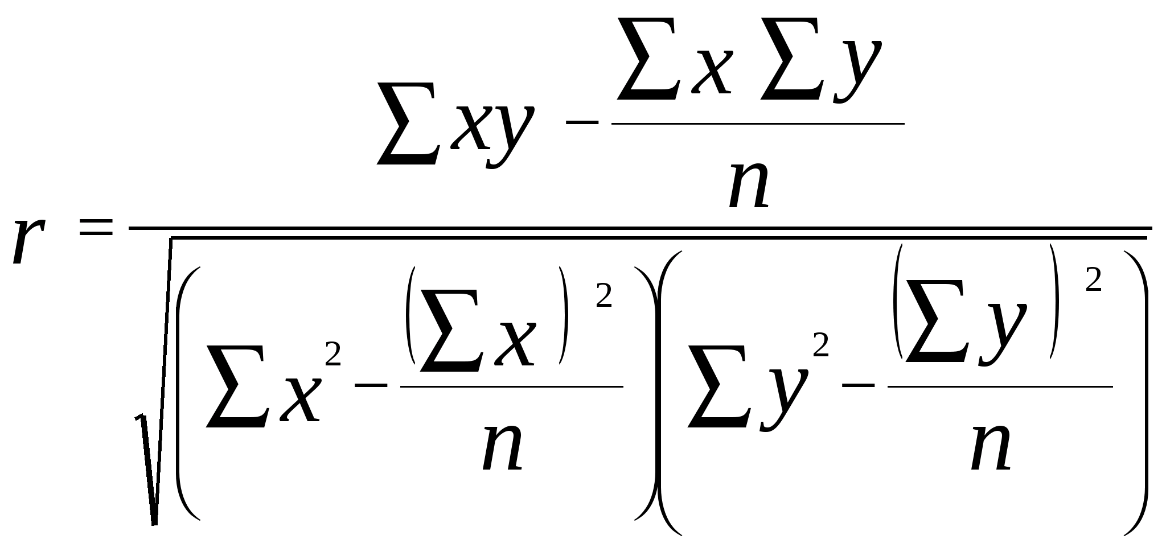

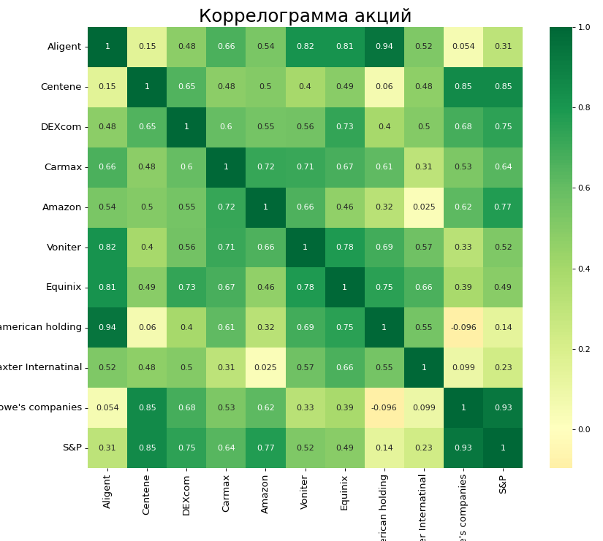

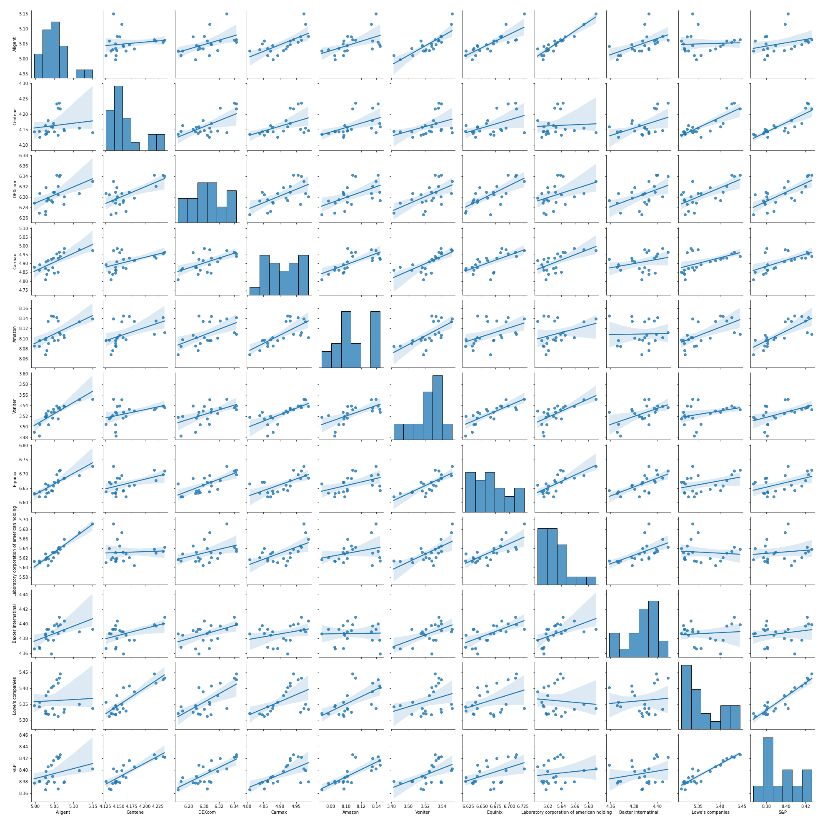

Таблица корреляций акций с индексом S&P

|  |  |  |  |  |  |  |  |  |  |  |
| --- | --- | --- | --- | --- | --- | --- | --- | --- | --- | --- |
| Акция | Lowe’s | Centene | Amazon | Dexcom | Carmax | Voniter | Equinix | Aligent | Baxter | Lab. corporation |
| Значение корреляции | 0,93 | 0,85 | 0,77 | 0,75 | 0,64 | 0,52 | 0,49 | 0,31 | 0,23 | 0,14 |

Таким образом, наиболее тесная связь с индексом у акций Centene, Lowe’s, Amazon, Dextom.

Средняя связь – Carmax, Voniter, Equinix.

Слабая связь – Baxter, Laboratory corporation of American holding, Aligent

## Как можно описать/выявить тренд во временном ряде цены акции? Тренд как возрастание/убывание цены со временем по историческим данным. Описать подробно, как можно применить метод на практике (привести формулы для расчёта).

Трендовые индикаторы рынка предназначены для того, чтобы определить наличие или отсутствие направления движения цены.

Одним из самых популярных трендовых индикаторов рынка являются скользящие средние. На основе данного индикатора построены большинство других трендовых индикаторов. Рассмотрим наиболее часто используемые.

Скользящие средние (Moving Average, MA) –это один из трендовых индикаторов, которые показывают среднее значение цены за выбранный промежуток времени. Так, например, 7-дневная МА означает среднюю цену за 7 дней.

Простая скользящая средняя (SMA)

Данная скользящая средняя является одним из самых часто используемым инструментом в силу ее легкости восприятия. Но, вместе с тем, она имеет свой один существенный недостаток – простая скользящая средняя в ответ на каждую цену меняется дважды. Первый раз, когда цена входит в формулу и второй раз - когда выходит из формулы. Здесь возникают вопрос о том, как трейдеру реагировать на этот момент, так как по большей части, данные изменения могут быть и не связаны с текущей рыночной ситуацией.

Рассмотрим формулу простой скользящей средней .

SMA= Цз1+ Цз2+….+Цзn / N

Где, Цз – цена закрытия

N- Количество периодов

23,50+23,03+23,21+23,27+23,49/ 5=23,3

Таким образом, средняя цена за 5 периодов будет равна 23,3

Экспоненциальная скользящая средняя (EMA)

Данная скользящая средняя является взвешенной, так как большее значение придается последним ценам. Отличительной особенностью является то, что она включает в себя также цены предыдущего периода, а не только заданного периода. Если сравнивать с МА, то ЕМА будет лучше опознавать рыночные тенденции именно из – за того, что она обращает внимание на последние рыночные тенденции и быстрее реагирует на изменение рыночных тенденций. Но вместе с тем, данная скользящая средняя не прыгает от того, что происходит выход или вход в формулу новых значений.

Для примера, рассчитаем 5-уровневую экспоненциальную скользящая среднюю.

Формула для расчета

= α * +(1-α)*

α – весовой коэффициент в интервале от 0 до 1, отражающий скорость старения прошлых данных

Pt – значение случайной величины в период времени t;

EMAt-1 – значение экспоненциального скользящего среднего в период времени (t-1).

Предположим, что интервал сглаживания будет 5, тогда

α =2/ 5+1= 0,3

для первоначального значения EMA найдем SMA c с интервалом 5

23,50+23,03+23,21+23,27+23,49/ 5=23,3

Следующее значение EMA

EMA =0, 3*23, 49 + (1-0,3) *23,3=23,357

Таким образом, экспоненциальное значение за 5 дней равно 23,357

Взвешенная скользящая средняя (WMA)

У данного типа скользящей средней происходит увеличение “веса” цены ближе к текущему дню.

Формула WMA:

WMA= Ц1+ 2Ц2+3Ц3 +……NЦn / (1+2+3+…+n),

где Ц1- самая старая цена, Цn-самая новая цена

23,50 +2*23,03+3*23,21+4*23,27+5*23,49 / 1+2+3+4+5 =23,31

Таким образом, взвешенная цена за 5 периодов равна 23,31

На основе скользящие средних происходит построение других трендовых индикаторов:

Трендовый индикатор ADX (рис. 1)

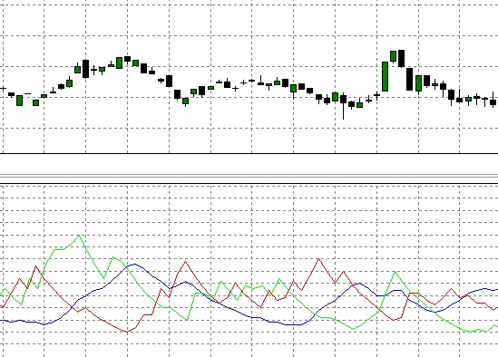

Рис.1- ADX

ADX – Average Directional Index, или индекс среднего направления. Данный индекс. Данный индекс дает возможность определиться с направлением тренда и с выбором дальнейшего инструмента для анализа. Если значение ADX превышает отметку 30, то тогда на рынке тренд, если ниже 30, то стоит выбрать ценовой осциллятор для дальнейшего анализа. При росте ADX, происходит усиление тренда, при падении – снижение скорости тренда. ADX не будет показывать трейдеру направление движения цены, а просто покажет силу тренда.

MACD (рис. 2)

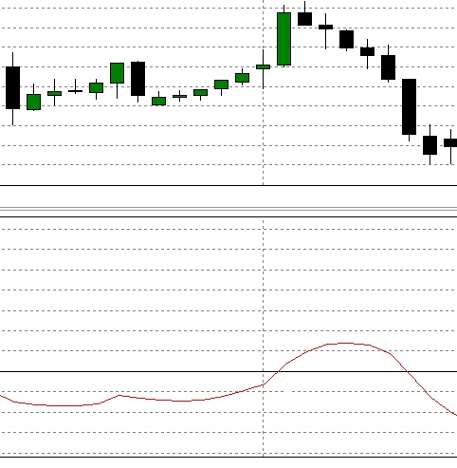

Рис.2- MACD

MACD, Moving Average Convergence/Divergence. Данный индикатор представляет собой схождение или расхождение скользящей средней, и в целом показывает разницу между краткосрочной и долгосрочной скользящей средней. При пересечении красной линией синюю, происходит возникновение сигнала на приближающийся восходящий тренд и наоборот. В отличие от ADX, данный индикатор указывает, в том числе, направление движения цены.

Моментум. (рис. 3)

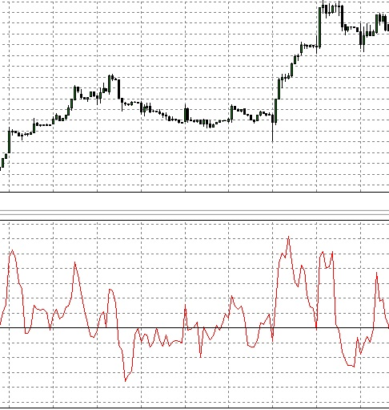

Рис. 3- Моментум

Моментум помогает трейдеру измерить степень изменения цены закрытия, тем самым дает возможность получения сигнала на возможные точки разворота. Можно сказать, что данный трендовый индикатор выявляет слабость тренда. Данный индикатор хорошо показывает дивергенцию, которая является мощным сигналом разворота.

## Рассмотрим две акции с одинаковой доходностью (дивиденды не выплачиваются). Волатильность первой акции 20%, волатильность второй акции 30%, их корреляция 50%. Как распределить фиксированный капитал между этими двумя акциями, чтобы минимизировать риск такого портфеля?

Волатильность — это диапазон, в рамках которого колеблется цена в краткосрочном периоде.

Данное понятие можно также определить как разницу между максимальным и минимальным размером стоимости актива в определенный промежуток времени.

Показатель волатильности обычно выражается в процентах. Иногда для этого используется абсолютная величина, например, рубли или доллары.

Так как корреляция равна 50%, то это означает, что какую-то часть времени акции дублируют друг друга, какую-то часть нет. Так как волатильность первой акции немного ниже, чем волатильность второй акции, то, на мой взгляд, необходимо снизить долю в портфеле второй акции, тем самым снизится и риск всего портфеля.